樋口美雄教授退任記念講演会のご案内

謹啓 大寒の候、皆様におかれましては益々御清祥のこととお慶び申し上げます。
さて、慶應義塾大学商学部教授樋口美雄教授におかれましては、来る三月末日をもちまして定年により慶應義塾大学を退任されることとなりました。
先生は、昭和五十二年四月に慶應義塾大学商学部助手に就任されて以来四十年にわたり本塾に在職され、教育・研究・学内行政に携わってこられました。数多くの有為な人材を世に送り出した他、塾内では、商学部長・商学研究科委員長、パネルデータ設計・解析センター長、體育會スケート部長として尽力され、また、塾外でも、日本経済学会会長・日本学術会議経済学委員会委員長など多くの学会で役員として学術振興に貢献し、国や自治体における審議会においても、委員・委員長・会長として労働問題・統計データ等の知見を社会に還元するため尽力されてきました。
このたび、先生の退任にあたり、長年の功績を称え、今後益々のご活躍を祈念すべく、退任記念講演会を開催する運びとなりました。
御多忙中とは存じますが、万障お繰り合わせの上ご出席賜りますようご案内申し上げます。
敬具

平成三十年一月吉日

世話人 慶應義塾大学商学部運営委員会、
山本勲（慶應義塾大学商学部教授）、
樋口美雄研究会ＯＢＯＧ会・現役一同

記

樋口美雄教授退任記念講演会

日 時 平成三十年二月二十四日（土）
時 間 午後三時から四時三十分
場 所 慶應義塾大学三田キャンパス西校舎ホール（八六四名収容）
演 題 「労働経済学・実証経済学の道を歩く」

お問い合わせ先
〒一〇八‐八三四五 東京都港区三田二―十五―四十五
電話 〇三（五四二七）一二二七
慶應義塾大学商学部樋口研究室 溝口美奈子
e-mail mizoguchi@fbc.keio.ac.jp
以上
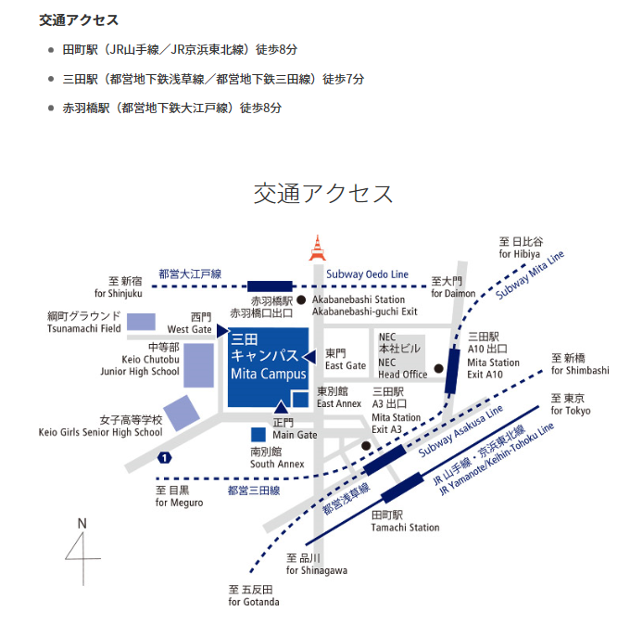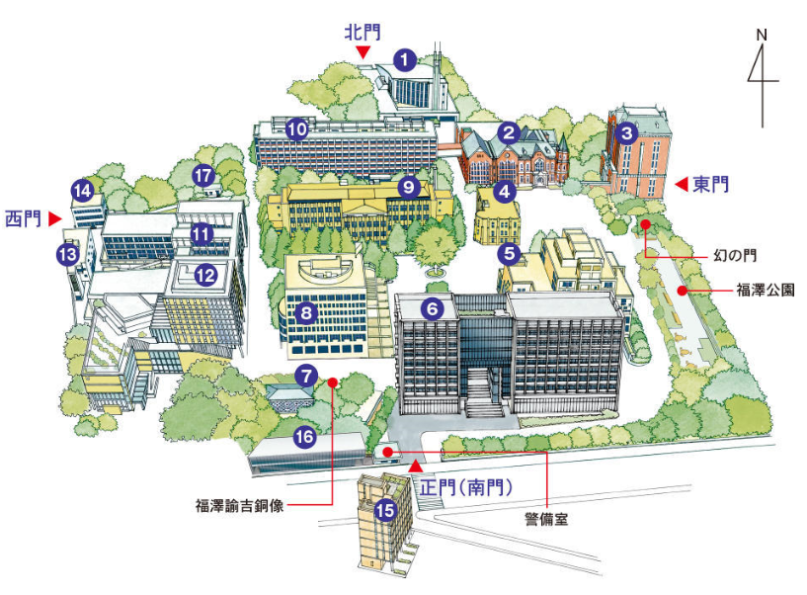
講演会会場
西校舎ホール

